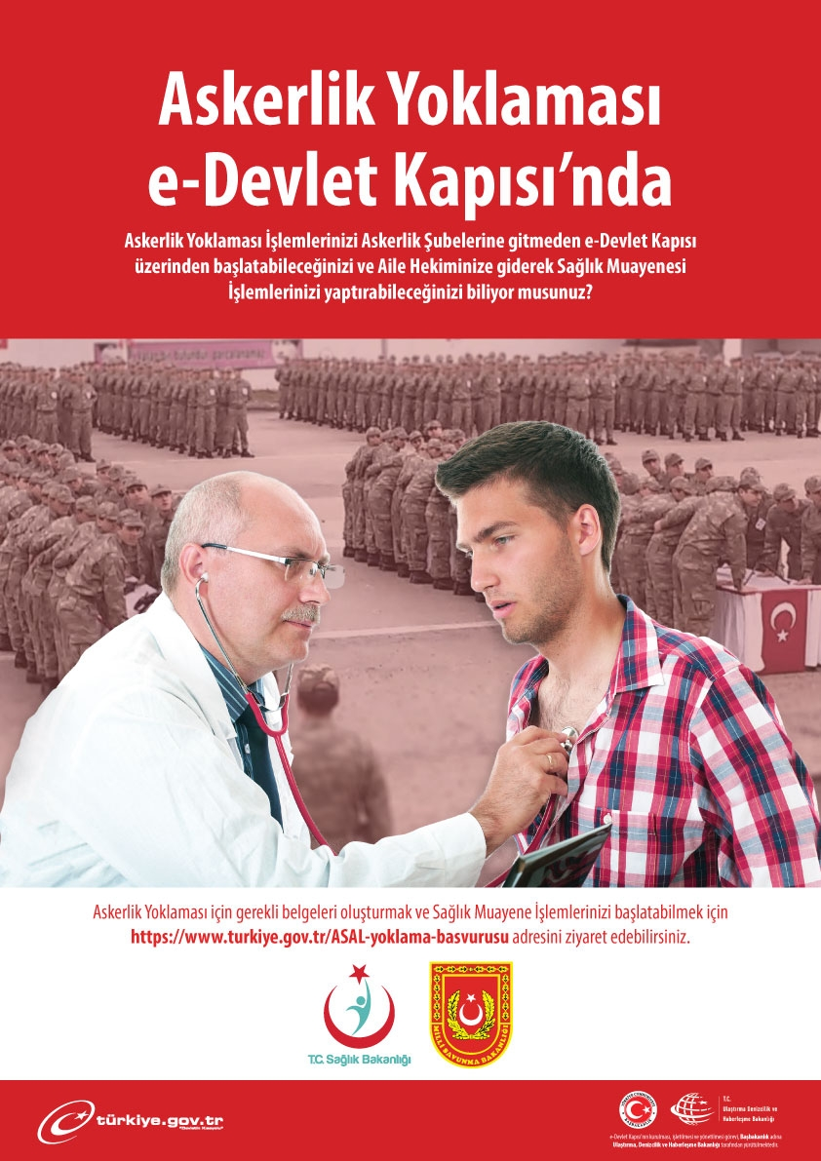

(İMZALI)
Engin GÜRSOY
Personel Albay
Sevk İşl.Ş.Md.

